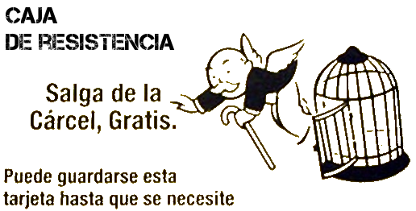
A este ritmo vamos a acabar todos en la trena. No lo vayas dejando y empieza ya a familiarizarte con las Cajas de Resistencia. Éstas, a diferencia de las otras, no venden preferentes y son de mucha más ayuda.
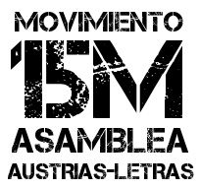
La parte mala es que no se llenan solas, la parte buena es que vamos a hacer una FIESTAKA ANTIRREPRESIVA para apoyar a nuestras compañeras con procesos legales por defender nuestros derechos.
Haz que este sábado sea diferente y pásate por la Quimera, en Plaza de Nelson Mandela (antigua Plaza Cabestreros), a partir de las 17:30 y hasta media noche.
¡Habrá música, juegos, debate, teatro y mucho más!
Puedes ver el programa en detalle aquí:
http://austrias.tomalosbarrios.net/6433

